國家人權博物館
「人權故事行動展」展覽申請辦法
一、計畫目的
國家人權博物館為推廣人權理念，拓展人權教育之範疇及廣度，參酌行動博物館精神，重製具特色且觀眾反應良好的人權主題特展，轉化為適於公共推廣之內容、規模與形式，提供學校單位、相關文教機構或民間團體等申請運用，希冀增進社會大眾認識臺灣歷史及人權議題的媒介。
二、展覽推廣項目
(一) 2018言論自由日特展：噤聲的日常。
(二) 臺灣監獄島：白色恐怖時期不義遺址特展。
(三) 獄外之囚：白色恐怖政治受難者女性家屬口述訪談成果展。
(四) 遲來的愛：白色恐怖時期政治受難者遺書特展。
(各展覽介紹與借展清單，詳附件一)
三、加值項目
國家人權博物館出版品主題書展。
(預計提供20套出版品展示，借展單位可做為｢出版品展示區」或｢閱讀區」，以增進展場豐富度及教育推廣之素材延伸。)
四、申請說明
1. 申請對象：國內各級學校(教師)、公私立文教機構、文化館舍、依法核准設立之法人或團體等；或其他符合本計畫目的，經館方審核通過之對象。
2. 申請時程：108年2月20日起至108年3月10日止，預計於108年3月20日公告申請通過名單。
3. 申請展出時段：108年3月25日起至108年7月31日止。每一檔次建議為7至20日之間，如有特殊需求，將由館方另案處理。
4. 申請方式：請填妥申請表單（紙本／線上，須提供預定展出空間之照片及簡介）並電話告知，經館方審查後，由執行單位通知審核結果及聯繫後續事宜。
(紙本申請表單如附件二、線上申請網址https://goo.gl/AUhAqu，二擇一即可)
5. 審核機制：本計畫審核機制須符合人權教育推廣之目的，評估其申請目的與預期效益，特以偏鄉地區、弱勢團體優先考量。共受理展出15檔次。
五、展覽服務提供
1. 本計畫之展覽申請及相關佈卸展服務，皆免收費用。
2. 服務內容及流程：受理申請→展覽檔期確認及申請內容審核→審核結果通知→場勘與佈展規劃→現場佈展（含展覽文宣提供）→展件或設備維修→卸展→場地復原。
六、展出單位應配合事項
1. 提供展覽空間（此處可附註空間之基本條件），並負責場地清潔、管理維護等基本工作。
2. 執行單位完成佈展後，展出單位於展覽期間應妥善保管、維護展件內容（含展板、物件及圖書等）與相關設備器材，如遇毀損或故障情形，應通報執行單位盡速處理。
3. 前項如係因展出單位不當使用或故意造成之損壞，另負賠償責任。
4. 展覽不得為營利性使用，或強制觀眾繳納入場費用。
5. 展出單位如有文宣製作或相關宣傳需求，須將文化部列為指導單位、國家人權博物館列為(共同)主辦單位。（展覽主視覺及標準字等，得由執行單位提供檔案）
6. 借展單位需於展覽結束後，協助填寫回饋單，以利後續活動籌備之參考。
七、其他注意事項
1. 每一單位每次申請展出之內容，以2檔展覽為限，以保障其他單位團體之申請權利；如有特殊需求，欲同時申請更多展覽，請來電洽詢，將由館方另案處理。
2. 主辦單位保留辦理方式更動之權利。
八、聯絡資訊
主辦單位 │ 國家人權博物館／錢曉珊，電話：(02)2218-2438分機348 、傳真：02-22182436、E-Mail：nhrm190@nhrm.gov.tw。
執行單位 │ 鉅奇數位科技股份有限公司／童心怡，電話：07-3431800、傳真：07-3431802、E-Mail：cathy@jetkey.tw
附件一:展覽介紹
本行動展分四大主題單元(依申請借展單位所需之單元進行展出)，以展示圖版與互動教具為主體，各主題單元簡介如下:
【2018言論自由日特展:噤聲的日常】
距離解嚴30多年後的今日，享受自由與民主成果的我們，是否還記得臺灣言論自由的得來不易？曾有一段歷史時刻，臺灣政府為了有效掌控人民思想，所有社會、民間的言論，皆受到嚴格的檢閱與監控，而稍有違反和牴觸者，不是遭受取締與查禁，便是無端判刑，被迫鋃鐺入獄。
臺灣曾經歷過這樣一個無法暢所欲言，也無法盡情歌唱的年代，多數人民為求自保，「噤聲」已成日常的態度和求生的法則。本特展試圖回顧此段歷史，重現戒嚴體制下的臺灣社會，細觀當時民眾過著怎樣戰戰兢兢、被政府全面控管的日常生活。
- 借展清單：展架11組、多媒體螢幕1組、文物展示台5組
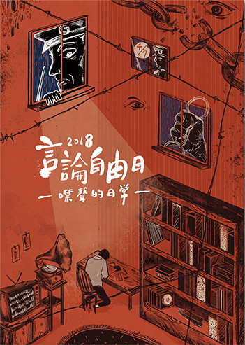
- 展示空間：需18坪以上
【臺灣監獄島:白色恐怖時期不義遺址特展】
「臺灣監獄島」是柯旗化先生回憶錄的書名，「監獄島」指的不僅是綠島，而是把臺灣視為一個大監獄，人在其中沒有自由，如同活在惡夢之中。以此概念出發，呈現臺灣在威權統治下，國家以各種強硬、剷除異己的手段，營造出人民噤聲、人心惶惶的社會氛圍。全國人民被禁錮在無形的恐懼中，更擴及到有形的監獄之外，直至今日，這段歷史仍隱隱地影響著臺灣社會。
本展將介紹臺灣白色恐怖時期國家鎮壓政治異議分子、迫害人權的歷史現場。這些地方遍佈全島各地。因為時間的變遷或都市的發展，它們逐漸被淹沒、遺忘，因此，整理考掘這些空間的歷史，標示出這些重要的人權地景，用記憶克服遺忘。
- 借展清單：展架10組、多媒體螢幕1組、腳鐐互動箱1組
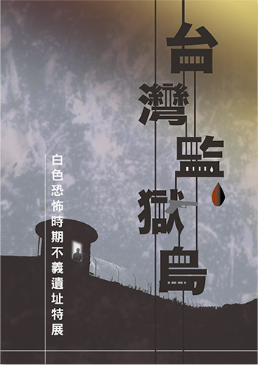
- 展示空間：需18坪以上
【獄外之囚:白色恐怖受難者女性家屬口述訪談成果展】
獄中獄外，不同心境，卻同樣為囚。獄外的囚把愛遺留給獄中的囚。
一種相思，兩處折磨。親人無故缺席，再多理由也止不了心中的痛，
獄中的囚失去自由，獄外的囚，魂牽夢縈，無法掙脫。
《獄外之囚－白色恐怖受難者女性家屬訪問記錄》係首度以女性觀點為主題採集的第一手珍貴口訪史料，歷時二年多，共記錄55個受難家庭（65位女性、21位男性，以及4位女性受難當事人）走過白色恐怖的苦難歲月。本次展覽因空間限制，僅展出其中20位受難者女性家屬，她們遭逢逆境的堅韌與艱辛的生命之歌，她們是不同地域、族群及年齡層的受難者之妻、女兒或受難當事人，其中甚至有同時兼具多重身份者。
- 借展清單：展架11組、多媒體螢幕4組、裝置立架10組
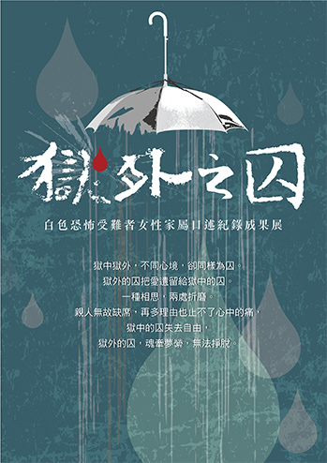
- 展示空間：需20坪以上
【遲來的愛:白色恐怖時期政治受難者遺書特展】
遺書，是政治受難者給家人最後的話語。面對生離死別的關鍵時刻、突如其來的人生終途，這些悲愴的書信，血淚斑斑，其中，有心慟不捨，有坦然從容。隻字片言，所有的囑咐叮嚀，所能表達的，終究，最多，也只能是，對親人最深的掛念與記憶了。
本次展覽以肅穆的展示空間與縝密的設計方式，敬謹呈現受難者珍貴的遺書手稿，讓民眾能夠細讀他們在那個極權的年代裡，在被迫道別世間前，最深情的告白與傾訴，也希冀，這些有關苦難的書寫與展示，能喚醒大眾對人權的尊重，以及自由的珍惜。
- 借展清單：展架12組、多媒體螢幕1組、展示桌面2組
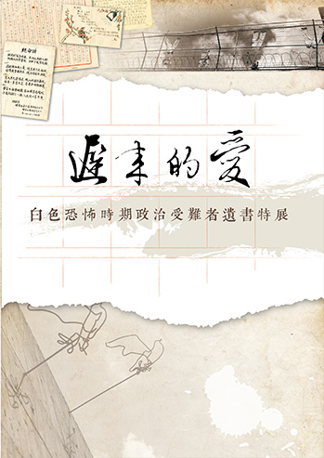
- 展示空間：需20坪以上

附件二:
人權主題展 展覽申請單
申請單位 |  | 聯絡人
聯絡人E-mail |  | 聯絡電話 | 市話：  手機：
為避免展覽借用時段與其他申請單位撞期，請填寫兩個時段
(1. 第一順位借展日期 / 2.第二順位借展日期)。
若無撞期，將依您的第一順位進行借展安排。
若有撞期事宜，將依您所申請的兩個時段進行調整。
註：兩個時段的申請皆為同一展覽內容，若需申請不同展覽主題請另外填寫申請單。謝謝
第一順位-借展時間 | 年 月 日(星期 ) 時 分~ 時 分  至 年 月 日(星期 ) 時 分~ 時 分
第二順位-借展活動時間 | 年 月 日(星期 ) 時 分~ 時 分  至 年 月 日(星期 ) 時 分~ 時 分
申請內容  (2檔為限) | 2018言論自由日特展：噤聲的日常。  臺灣監獄島：白色恐怖時期不義遺址特展。  獄外之囚：白色恐怖政治受難者女性家屬口述訪談成果展。  遲來的愛：白色恐怖時期政治受難者遺書特展。
加值項目-書展區 | 人權館出版品展示區  (可額外申請，檔數不含上列展覽)
預計參觀人物及對象類別
活動場地 | 地點：  地址：
活動場地說明 | (場地的空間大小與配置、場地限制等等)
場地照片
申請目的 | 請詳述，此欄位回覆將納入審查，評估是否符合借展。
預期效益 | 請詳述，此欄位回覆將納入審查，評估是否符合借展。
注意事項 | 1. 提供展覽空間並負責場地清潔、管理維護等基本工作。  2. 執行單位完成佈展後，展出單位於展覽期間應妥善保管、維護展件內容（含展板、物件及圖書等）與相關設備器材，如遇毀損或故障情形，應通報執行單位盡速處理。  3. 前項如係因展出單位不當使用或故意造成之損壞，另負賠償責任。  4. 展覽不得為營利性使用，或強制觀眾繳納入場費用。  5. 借展單位需於展覽結束後，協助填寫回饋單，以利後續活動籌備之參考。  6 本活申請審核如有撞期以偏鄉或弱勢團體優先。  7. 如有相關問題，請洽鉅奇-童小姐07-3431800
審查情形(由承辦單位填註)
審查結果 □通過 □不通過，原因：_______________

※其他：若有其他詳細之申請相關資訊，也歡迎提供，此將作為審查之加分依據。

※填寫完畢後，請掃描並寄到以下信箱
E-Mail：cathy@jetkey.tw

或紙本寄送到以下地址
地址：81364高雄市左營區菜公一路52巷2號 童心怡 收
電話：07-3431800、07-3431801

或掃描傳真
傳真：02-22182436

